**Sistema Projetos de Extensão**

**Objetivo:** Atender a RESOLUÇÃO Nº 7, DE 18 DE DEZEMBRO DE 2018 (*) (**):

A Resolução nº 7/2018 estabelecida pelo Ministério da Educação e pelo Conselho Nacional de Educação regulamenta as diretrizes para a extensão na educação superior no Brasil. Essa resolução define os princípios, fundamentos e procedimentos a serem observados nas instituições de ensino superior em relação às atividades de extensão. A extensão é uma atividade interdisciplinar que promove a interação entre as instituições de ensino e a sociedade, por meio da produção e aplicação do conhecimento, em consonância com o ensino e a pesquisa. As atividades de extensão devem compor, no mínimo, 10% da carga horária curricular dos cursos de graduação e devem ser registradas e avaliadas pelas instituições. Além disso, a resolução estabelece os princípios e modalidades das atividades de extensão, bem como a sua avaliação e registro.

**Sobre o sistema:**

Acesso através do Portal: [https://www1.satc.edu.br/portais/acesso/public/#/](https://www1.satc.edu.br/portais/acesso/public/%23/)

Categoria: Professor

Na aba: “Projetos Extensão.”

I:

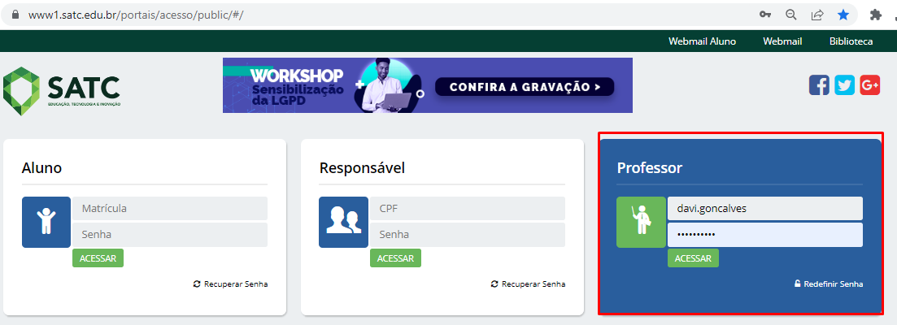

II:

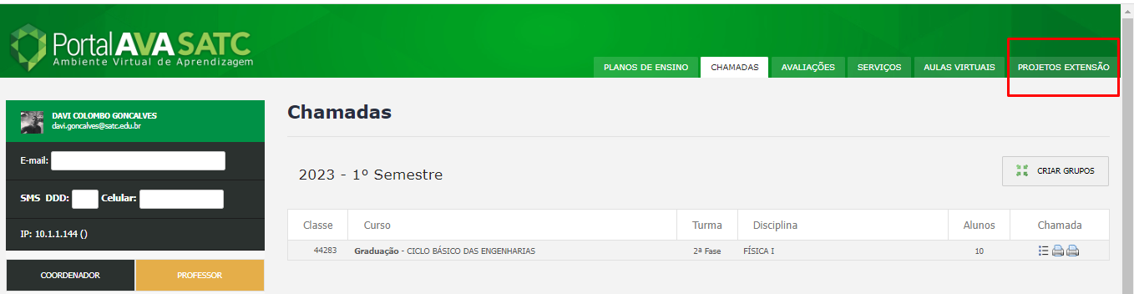

Ao selecionar a aba “Projetos Extensão” , abrirá a tela:

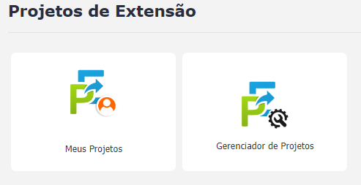

**Meus Projetos:** Esta funcionalidade permite ao professor da disciplina criar projetos de extensão relacionados à disciplina.

**Gerenciador de Projetos:**

**Funcionalidades**

- O professor titular da disciplina tem acesso a consulta de todos os projetos vinculados a ela, permitindo a possibilidade de realizar alterações apenas nos projetos cadastrados por ele.

- O coordenador do curso tem acesso a uma visão geral de todos os projetos relacionados ao seu curso, independentemente do professor responsável pelo cadastro.

**I Criar projetos de extensão:**

Clicar em **Meus Projetos**/ Novo Projeto

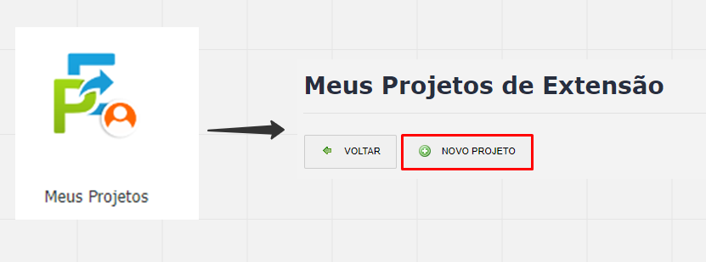

**Preencher as etapas do projeto:**

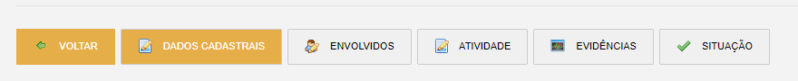

* **Dados Cadastrais**

Exemplo:

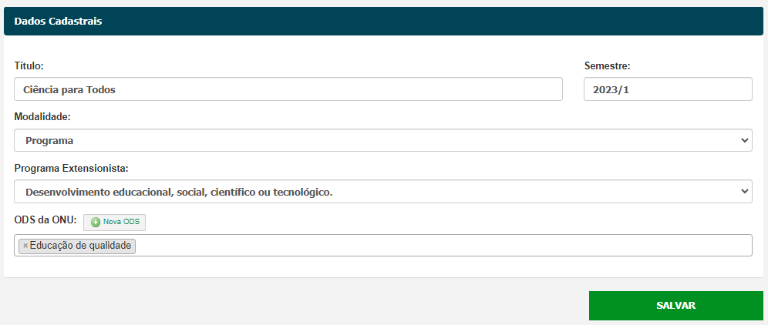

* **Envolvidos**

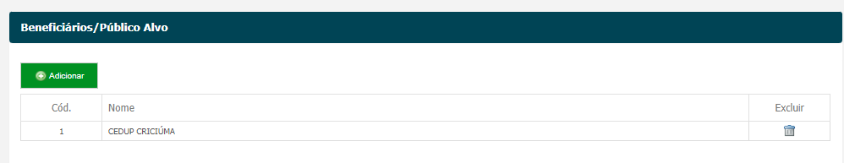

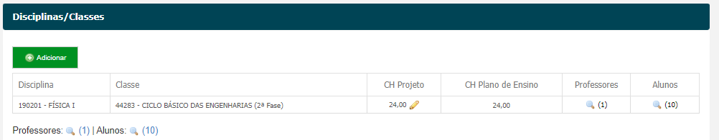

\*\***Os professores envolvidos no projeto devem identificar no plano de ensino da disciplina quais encontros serão incluídos no projeto (De acordo com etapa: III Integração do Projeto de Extensão ao Plano de Ensino)**

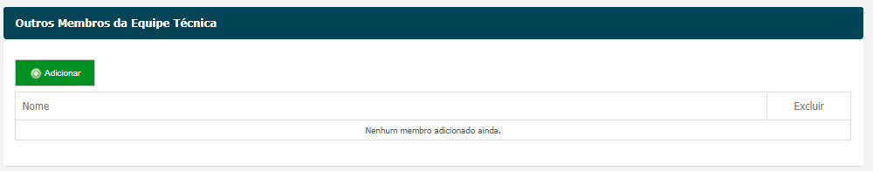

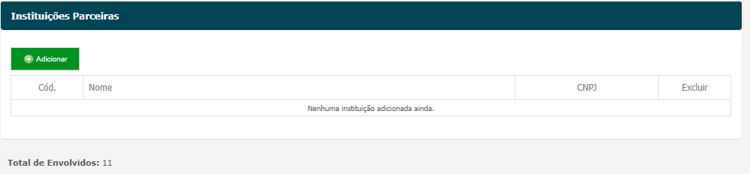

* **Atividade**
* **Descrição:** [Descrição detalhada da atividade] **\*\***
* **Finalidade:** [Objetivo ou propósito da atividade] **\*\***
* **Cronograma:** esta funcionalidade mostra os encontros do plano de ensino que foram vinculados aos projetos de extensão (de acordo com **III Integração do Projeto de Extensão ao Plano de Ensino).**
* **Área Temática:** [Área temática à qual a atividade está relacionada] **\*\***
* **Resultados Esperados:** [Resultados esperados da atividade] **\*\***
* **Recursos e Orçamento:** [Recursos necessários para a realização da atividade e detalhes orçamentários, se aplicável] **\*\***
* **Avaliação:** [Métodos ou critérios de avaliação da atividade] **\*\***
* **Referências:** [Referências bibliográficas ou fontes relevantes relacionadas à atividade] **\*\***

**(**)** Todos os campos são descritivos e devem ser preenchidos de acordo com as informações pertinentes à atividade em questão.

* **Evidências**

Tanto o professor titular quanto os professores envolvidos têm permissão para realizar o cadastro das evidências.

**Obs.:** As evidências de um projeto são informações, registros, documentos ou materiais que comprovam a realização, o progresso ou os resultados alcançados ao longo do desenvolvimento do projeto. Essas evidências podem incluir relatórios, fotografias, vídeos, registros de atividades, planilhas, entre outros.

* **Situação**

Nesta etapa, existem duas opções disponíveis para o projeto:

**Fechar Projeto:** O botão "Finalizar Projeto" fica disponível para o titular na aba "Situação" quando o projeto já foi totalmente aprovado.

Ao clicar neste botão, o sistema exibirá a seguinte mensagem:

Ao fechar o projeto, ele será enviado para aprovação/reprovação, e não será mais possível realizar alterações. Deseja realmente fechar o projeto?”

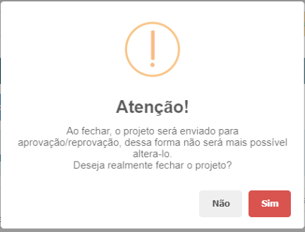

O projeto passa por diferentes níveis de aprovação, começando pelo professor titular, passando pelo coordenador do curso, coordenador de extensão e, por fim, a reitoria de ensino e extensão.

O ciclo de aprovação do projeto segue a seguinte sequência:

**1** O professor titular do projeto fecha o projeto.

**2** Em seguida, o coordenador do(s) curso(s) avalia e aprova o projeto das classes vinculadas.

**3** Posteriormente, o coordenador de extensão, Davi, realiza a aprovação do projeto.

**4** Por último, a aprovação final é realizada pela reitoria de ensino e extensão, Jovani.

**Este é o fluxo dos projetos de Extensão**

*Aberto/Novo

*Fechado

*Aprovado pelos coordenadores de curso

*Aprovado pela coordenação de extensão

*Aprovado pela pró-reitora de ensino e extensão

*Finalizado (SÓ FECHA O DIARIO SE O PRJETO ESTIVER NESSE STATUS)

**Cancelar Projeto:** Essa funcionalidade permite cancelar o registro de projetos, permitindo que sejam cadastrados novamente posteriormente.

Ao utilizar a opção de cancelamento, é necessário fornecer o motivo pelo qual a ação está sendo realizada:

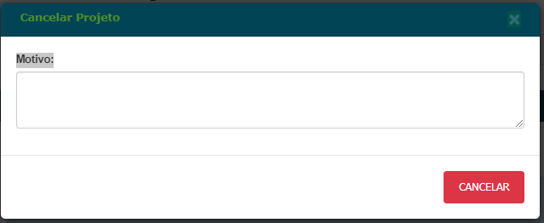

**II Gerenciar projetos de extensão:**

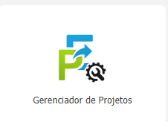

Este processo possui as funcionalidades :

**Filtros:**  que permite a aplicação de filtros nos projetos com base nos seguintes critérios:

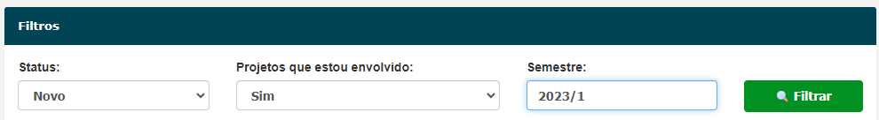

* **Status:** Permite filtrar os projetos com base em seu status, como: “Novo”, “Em Aprovação”, “Aprovado”, entre outros.
* **Projetos que estou envolvido:** Permite filtrar os projetos nos quais o usuário está envolvido: Sim/Não
* **Semestre:** Permite filtrar os projetos com base no semestre em que foram ou estão sendo realizados.

**Detalhes:** dá acesso ao cadastro das etapas do projeto



As etapas do projeto só podem ser modificadas antes do fechamento do projeto. Após o fechamento, o professor titular só poderá realizar alterações nos campos da etapa “Atividade” que estiverem desbloqueados.

Exemplo: Recursos, Avaliação...

**III Integração do Projeto de Extensão ao Plano de Ensino**

**Sequência de ações:**

**1:**

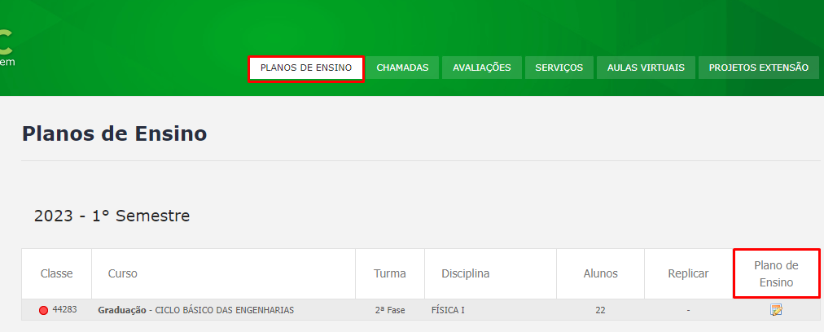

**2:**

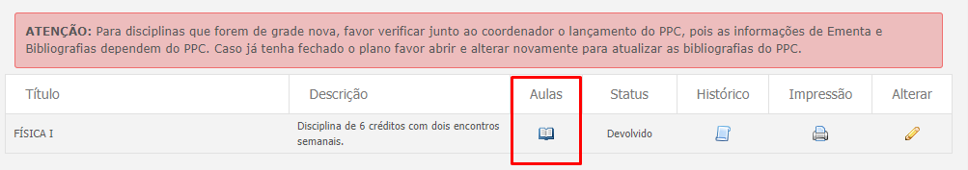

**3: Verificar projetos com status "Novo": apenas esses projetos podem ser incluídos no plano da disciplina.**

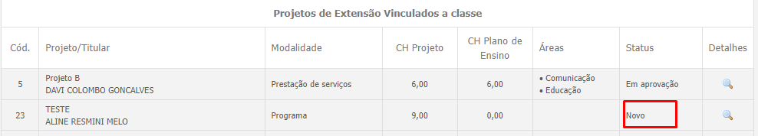

**4:No campo "Projeto de Extensão", é necessário vincular o projeto às aulas, garantindo que o número de aulas corresponda ao número de horas do projeto.**

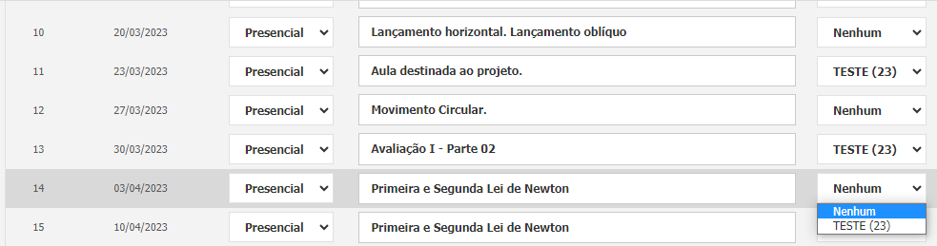

**\*\*Obs:** Ao término do projeto, após a conclusão de todas as atividades, os participantes poderão adicionar as evidências ao projeto.

**Informações adicionais**

* Caso o aluno seja reprovado na disciplina devido a frequência ou nota, ele também será reprovado automaticamente no projeto de extensão.